# Projeto de Reconhecimento de Imagem - DIO

Este documento contém as respostas extraídas das imagens fornecidas para o Microsoft Copilot. Cada seção abaixo apresenta o código e a explicação retornada pelo Microsoft Copilot para cada imagem da pasta Inputs.

## Resposta para a imagem: codigo_html.jpg

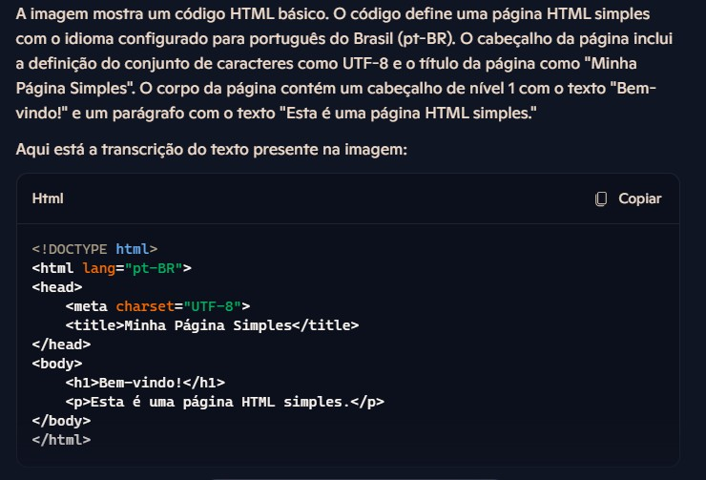

## Resposta para a imagem: codigo_js.jpg

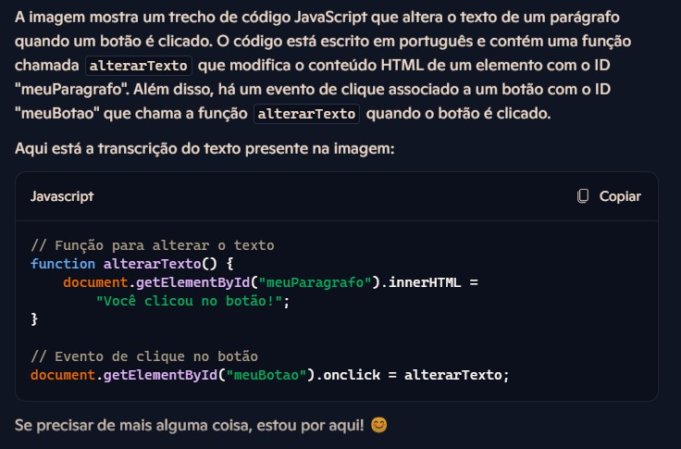

## Resposta para a imagem: codigo_php.jpg

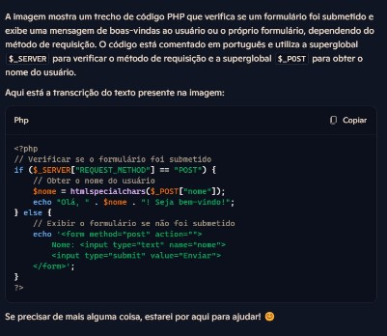

## Resposta para a imagem: codigo_python.jpg

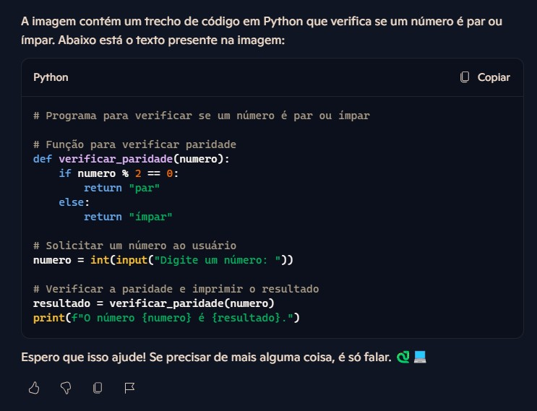

## Resposta para a imagem: codigo_sql.jpg

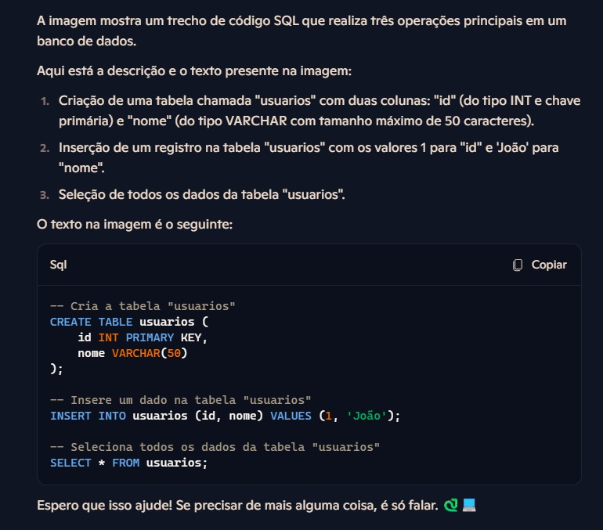

## Conclusão

O projeto consistiu em utilizar o Microsoft Copilot para gerar descrições de imagens, e além de reconhecer o texto das imagens, gerar uma transcrição, ele ainda identificou a linguagem usada no código que cada imagem representava e os digitou em uma caixa de texto padronizada, pronta para copiar o código.